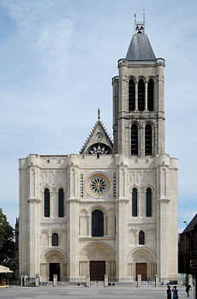

Rendez-vous

**14 h 00 au Métro Saint-Denis Université**

**Départ à pieds en direction de la Basilique Cathédrale de Saint-Denis**

Guide à la Basilique

**Père Bernard BERGER**

*Saint Paul aux Philippiens 4, 4*

**Pour aider à l’organisation,  
merci de vous inscrire auprès des personnes référentes à la fin des messes ou à l’accueil de vos paroisses**

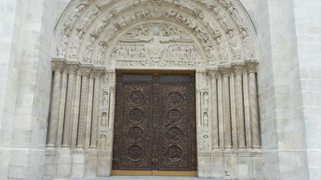

Aller à Saint-Denis,   
C’est passer par la Porte Sainte  
pour vivre la Miséricorde de Dieu.

Un pèlerinage à La Basilique Cathédrale Saint-Denis

C’est redécouvrir la grâce de sa cathédrale et venir prier  
sur le tombeau de saint Denis.

C’est cheminer, ensemble, avec d’autres paroissiens et   
prendre conscience d’appartenir à une même famille diocésaine.

**Le 13 décembre 2015**

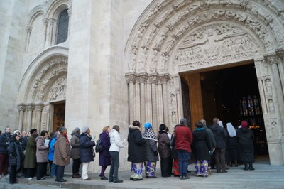

C’est renouveler sa foi pour en témoigner dans la joie !



Carnet du pèlerin

+ Pascal Delannoy,  
*Évêque de Saint-Denis-en-France*

La Prière du Pape François pour le Jubilé de la Miséricorde   
***« Seigneur Jésus-Christ, Toi qui nous a appris à être miséricordieux comme le Père céleste »***

« Seigneur Jésus-Christ,   
Toi qui nous a appris à être miséricordieux   
comme le Père céleste,   
et nous a dit que Te voir, c’est Le voir :   
montre-nous ton Visage, et nous serons sauvés.

Ton regard rempli d’amour a libéré Zachée   
et Matthieu de l’esclavage de l’argent,  
la femme adultère et Madeleine de la quête   
du bonheur à travers les seules créatures ;   
Tu as fait pleurer Pierre après son reniement,  
et promis le paradis au larron repenti.



Fais que chacun de nous écoute cette Parole   
dite à la Samaritaine   
comme s’adressant à nous :   
« Si tu savais le don de Dieu ! »   
Tu es le Visage visible du Père invisible,   
du Dieu qui manifesta sa toute-Puissance   
par le Pardon et la Miséricorde :   
fais que l’Église soit, dans le monde,   
ton Visage visible,   
Toi son Seigneur ressuscité dans la gloire.

Tu as voulu que tes serviteurs soient   
eux aussi habillés de faiblesse  
pour ressentir une vraie compassion à l’égard   
de ceux qui sont dans l’ignorance et l’erreur :   
fais que quiconque s’adresse à l’un d’eux   
se sente attendu, aimé, et pardonné par Dieu.

Envoie ton Esprit et consacre-nous tous de son onction   
pour que le Jubilé de la Miséricorde   
soit une année de grâce du Seigneur,  
 et qu’avec un enthousiasme renouvelé,   
ton Église annonce aux pauvres   
la bonne nouvelle aux prisonniers   
et aux opprimés la liberté,   
et aux aveugles qu’ils retrouveront la vue.

Nous Te le demandons par Marie, Mère de la Miséricorde,   
à Toi qui vis et règnes avec le Père et le Saint Esprit,   
pour les siècles des siècles.   
Ainsi soit-il »

**Pape François**